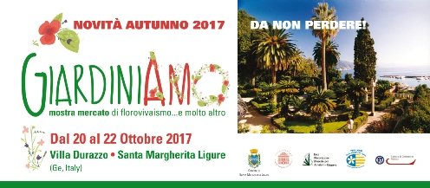

GIARDINIAMO 2017 Mostra mercato di florovivaismo ...e molto altro!
Villa Durazzo - Santa Margherita Ligure (GE, Italia) - dal 20 al 22 Ottobre 2017

SCHEDA D'ISCRIZIONE
compilare in stampatello ed inviare via email a info@studiobc.it congiuntamente alla copia del pagamento

AZIENDA
Nome Azienda ___________________________________________________________________________
Indirizzo ________________________________________________________________________________
CAP _____________ CITTA' ____________________________________________________Prov ________
Nazione ______________________________ Partita Iva ________________________________________
Tel _________________ Cell __________________ Email ________________________________________

REFERENTE
Cognome _______________________________________________________________________________
Nome _________________________________________________________________________________
Indirizzo ________________________________________________________________________________
CAP _____________ CITTA' ____________________________________________________Prov ________
Tel _________________ Cell __________________ Email ________________________________________

SETTORE __
Vivai, bulbi e sementi |__| Animali da cortile |__|
Arti e Mestieri |__| Antichità per giardino |__|
Attrezzature per giardinaggio |__| Editoria e Media del settore |__|
Oggettistica e arredo da esterni |__| Strutture e coperture per dehors |__|

TARIFFE
Gli spazi espositivi sono organizzati nelle Sale Interne della villa (posti limitati) e nel parco, secondo moduli base (area nuda) e alle seguenti tariffe:
iscrizioni entro il 31/7/2017 __ iscrizioni tra il 1/8 ed il 30/9/2017 __
>Interno 2 x 2 mt: cad 200 € + iva 22% |__| cad 300 € + iva 22% |__|
>Esterno 2 x 3 mt: cad 150 € + iva 22% |__| cad 250 € + iva 22% |__|

Nota: gli spazi saranno attribuiti seguendo l'ordine d'arrivo delle iscrizioni.

PAGAMENTO
Tramite bonifico bancario a Studio BC srl UBI BANCA, fil. via Ceccardi 13R, Genova
IBAN: IT87Q0311101401000000030092 Swift/Bic Code: BLOPIT22768

Dichiaro di aver letto l'allegato regolamento e di accettarlo.

Data ______________________________________ Firma ______________________________________

Legge 196/03 "Trattamento dei Dati personali" - I dati personali sono trattati al solo scopo di organizzare e gestire la Mostra/Mercato; non saranno comunicati a Terzi e la loro modifica o cancellazione potrà essere richiesta direttamente a Studio BC.

